♪♪♪♪♪♪♪♪♪♪♪♪♪♪♪♪♪♪♪♪♪♪♪♪♪♪♪♪♪♪♪♪♪♪♪♪♪♪♪♪♪♪♪♪♪♪♪♪
♪♪♪♪♪♪♪♪♪♪♪♪♪♪♪♪♪♪♪♪♪♪♪♪♪♪♪♪♪♪♪♪♪♪♪♪♪♪♪♪♪♪♪♪♪♪♪♪
カラオケ発表会のお知らせ

皆様のご協力をいただきまして、お蔭さまで第１５回目の発表会を迎える運びとなりました。
ここに、日程・日時をお知らせし、皆様のご参加をいただけますようご案内申し上げます。

記

- 日 時：7月28日（日）開場9：00 開演9：30
- 開催会場：三島ホール（地図を参照）
- 参加費：3,500円（お弁当代含む）
＜会場地図＞
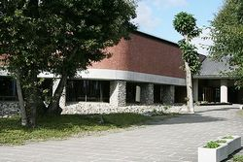
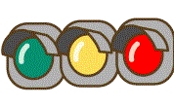
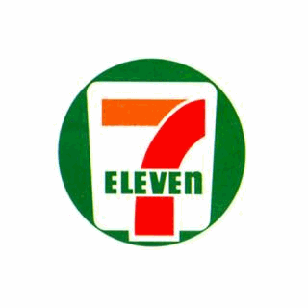
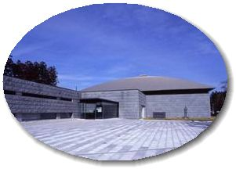
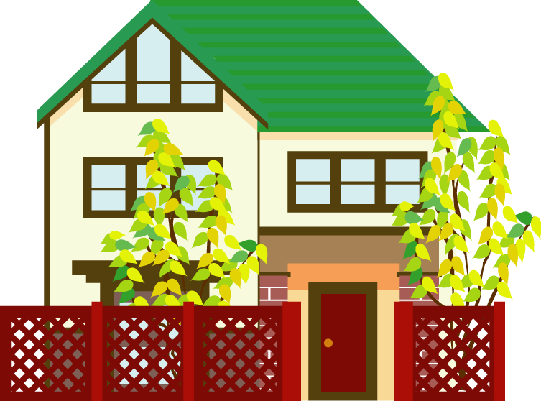
スーパー
みますや
国道４号
湯の香ライン
セブンイレブン
三島
西那須野駅
三島ホール
那須野が原博物館
〒西那須野局
渡辺さん宅
←宇都宮
黒 磯→
カゴメ那須工場

Wordで地図を描いてみよう
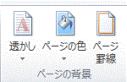
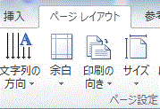
１、ページ罫線を描こう
ページレイアウト→ページ罫線→絵柄を選択→
線の大きさ及び色を選択する→オプション→
余白を１０に設定
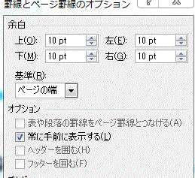
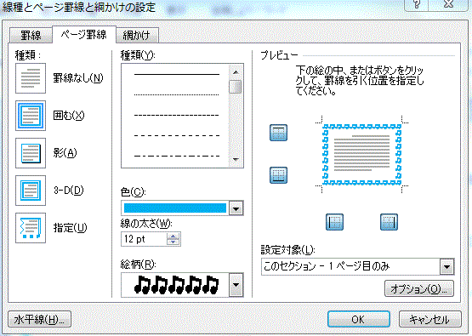

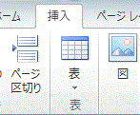
２、♪の飾りを付ける
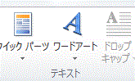
おんぷ、と入力して♪に変換そしてEnterをクリック
して確定して下さい。
確定後「Alt」+「Enter」で連続入力して下さい。

この場合図形のテキストボックスを使用しても
どちらでも結構です。
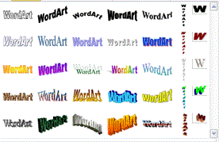
▼△な場合はさんかくさんかく、と入力して下さい。
飾りに色を付けグラデーション等を付けて見て
下さい。

3、カラオケ発表会の文字入力方法
挿入→ワードアート→スタイル1を選択→文字入力→
文字列の折り返し→大きさを設定して下さい。
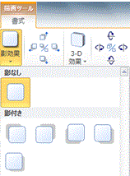
4、文字に影を付けます
アート文字を指定して→書式→影効果→影を選択→
影の色を選択して下さい。

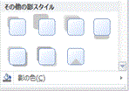
5、ワードアートの文字が完成しましたら
飾り文字とワードアートをグループ化に
して下さい。（後で移動が簡単です。）
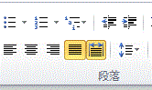
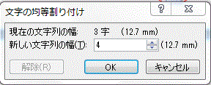
6、文字の均等割り付け
２文字・3文字・4文字があり頭と後を
揃える場合に使用します。
（例）参加費→参加費この様になります。
（例）日時→日時 この様になります。

7、地図を描く（線路を描こう）
この様になります
挿入→図形→直線を選択直線を引きます
右クリックして→オートシェイプの書式
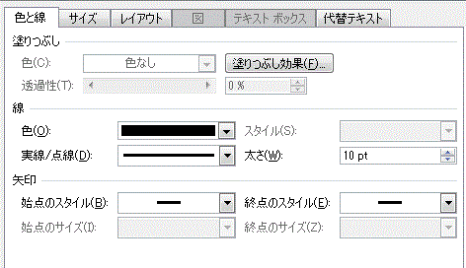
設定→色は黒・線種は実線を選択→
太さは10ptに設定。これで黒帯が
出来ました

次に黒帯をコピーして下さい（コピー方法）
黒帯の所にマウスを持って行き※が出たら
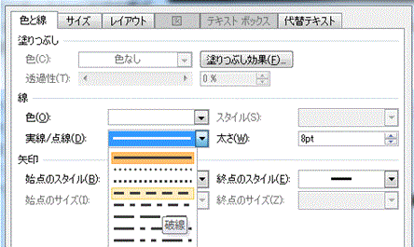
Ctrlを押したままに※が+に変わります
マウスを左クリックしたまま下にスライド
して左クリックを外しCtrlを外して下さい。

コピーされた黒帯を右クリック→オート
シェイプの書式設定→色を白色→点線を
破線に→太さを8ptに設定してＯＫ。
そうしましたら何も見えなくなりました
そのままの状態でCtrlを押したまま↑キー
を押し続けて最初の黒帯まで持って行って
重ねて下さい。これで線路が出来たはずです。
この様になります
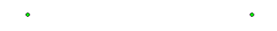
これをグループ化にして下さい。

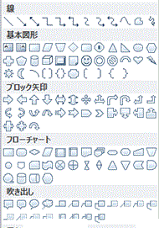
8、道路の描き方
挿入→図形→直線を選択→直線を描きましたら→
右クリックでオートシェイプの書式設定→直線を選択し
色は好みを選び→太さも適当（10～15pt）に設定して下さい。

カーブのある道路は基本図形の円弧を使用しました。

9、地図に書かれています文字等は全てテキストボックス
の縦・横書きを使用しています。
挿入→図形→テキストボックス→文字入力→書式→
図形の塗りつぶし→図形の枠線にしています。

10、右図は地図を描く時に使用した図形です。
11、地図の枠線（メモ）は一番最後に書き→背面に移動→最背面に移動にして下さい。

